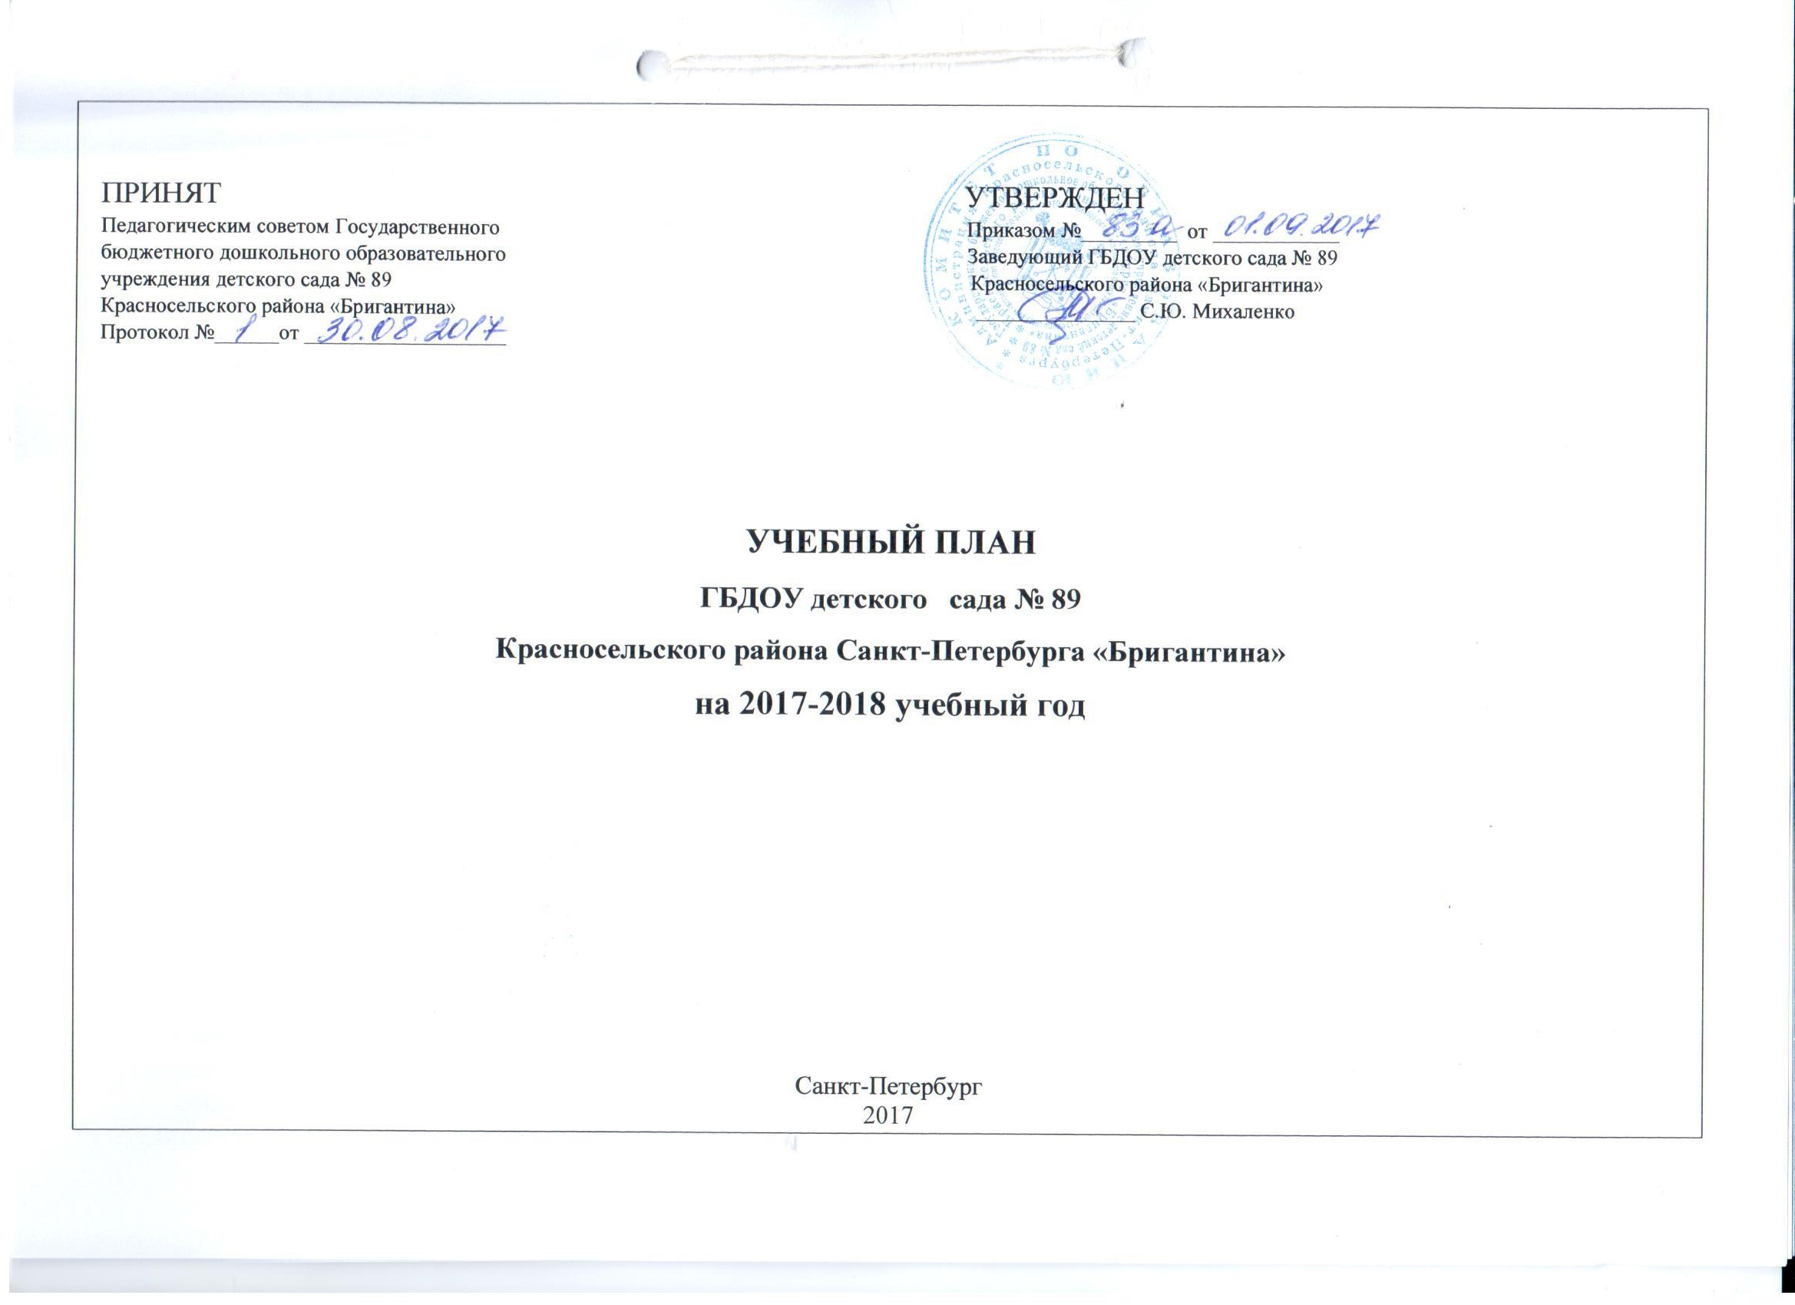

**Пояснительная записка**

Учебный план ГБДОУ детского сада № 89 Красносельского района «Бригантина» является нормативным документом, регламентирующим организа­цию образовательного процесса в дошкольном образовательном учреждении (далее - ДОУ) с учетом его специфики, учебно-методического, кадрового и ма­териально-технического оснащения.

Нормативной базой для составления учебного плана являются следующие документы:

* Федеральный закон от 29 декабря 2012 г. N 273-ФЗ "Об образовании в Российской Федерации"
* Приказ Минобрнауки России от 17.10.2013 N 1155 "Об утверждении федерального государственного образовательного стандарта дошкольного образования"
* Письмо Минобрнауки России от 28 февраля 2014 г. № 08-249 "Комментарии к ФГОС дошкольного образования»
* Закон Санкт-Петербурга от 17 июля 2013 года №461-83 "Об образовании в Санкт-Петербурге"
* Постановление Главного государственного санитарного врача Российской Федерации от 15 мая 2013 г. N 26 г. Москва от "Об утверждении СанПиН 2.4.1.3049-13 "Санитарной эпидемиологические требования к устройству, содержанию и организации режима работы дошкольных образовательных организаций"
* Устав Государственного бюджетного дошкольного образовательного учреждения детского сада № 89 Красносельского района Санкт-Петербурга «Бригантина»

**Основными задачами планирования являются:**

1. Регулировка объема образовательной нагрузки.
2. Реализация федерального государственного образовательного стандарта

дошкольного образования;

1. Обеспечение работы по всем направлениям деятельности ГБДОУ.

ДОУ реализует основную образовательную программу дошкольного образования ГБДОУ детского сада № 89 Красносельского района «Бригантина». Приори­тет ОП ДО - воспитание свободного, уверенного в себе человека, с активной жизненной позицией, стремящегося творчески подходить к решению различных жизненных ситуаций, имеющего свое мнение и умеющего отстаивать его. При организации образовательного процесса учитываются интеграция обра­зовательных областей:

**социально-коммуникативное развитие** (социализация, развитие общения, нравственное воспитание, ребенок в семье и сообществе, пат­риотическое воспитание, самообслуживание, самостоятельность, трудовое вос­питание, формирование основ безопасности),

**познавательное развитие** (разви­тие познавательно-исследовательской деятельности, приобщение к социокуль­турным ценностям, формирование элементарных математических представле­ний),

**художественно-эстетическое развитие** (приобщение к искусству, изобра­зительная деятельность, конструктивно-модельная деятельность, музыкальная деятельность),

**речевое развитие** (развитие речи, приобщение к художественной литературе),

**физическое развитие** (формирование начальных представлений о ЗОЖ, физическая культура) в соответствии с возрастными возможностями и особенностями воспитанников. Основу организации образовательного процесса составляет комплексно-тематический принцип с ведущей игровой деятельно­стью. Решение программных задач осуществляется в разных формах совместной деятельности взрослых и детей, а также в самостоятельной деятельности детей.

Во всех группах различные формы работы с детьми организуются утром и во вторую половину дня. В первой половине дня в младших группах планируются не более двух интеллектуальных форм, в группах старшего дошкольного возраста - не более трех. В группах старшего дошкольного возраста непосредственно

образо­вательная деятельность во второй половине дня планируется не чаще 2-3 раз в неделю, преимущественно художественно-продуктивного или двигательного ха­рактера.

В старших группах дошкольного возраста допускается проведение непо­средственно образовательной деятельности интеллектуальной направленности со всей группой с целью преемственности детей к школьным условиям обуче­ния. Количество НОД и ее продолжительность, время проведения соответствует требованиям СанПин 2.4.1.3049-13.

**Максимально допустимый объем недельной образовательной нагрузки**

|  |  |  |  |  |  |
| --- | --- | --- | --- | --- | --- |
|  | 1,5-3 года | 3-4 года | 4-5 лет | 5-6 лет | 6-7 лет |
| Продолжительность  НОД  СанПин 2.4.1.3049-13 | 8-10 мин | не более 15 мин. | не более 20 мин. | не более 25 мин. | не более 30 мин. |
| Перерыв между раз­личными видами НОД | не менее 10 мин. | не менее 10 мин. | не менее 10 мин. | не менее 10 мин. | не менее 10 мин. |
| Место проведения НОД в режиме дня | В I и II по­ловину дня. | В I половину дня. | В I полови­ну дня. | В I и II половину дня. (Во II половину дня не чаще 2-3 раз в неделю) | |
| СанПин 2.4.1.3049-13 (максимум) в 1 поло­вине дня | 20 мин | 30 мин. | 40 мин. | 45 мин. | 1,5 часа |
| СанПин 2.4.1.3049-13 (максимум) во 2 поло­вине дня | 10 мин. | - | - | 25-30 мин. | 25-30 мин. |
| Максимальный объем образовательной нагрузки в неделю | 90 мин. | 150 мин. | 200 мин. | 350 мин. | 450 мин. |
|  | | | | | |

|  |  |  |  |  |  |  |  |  |  |  |  |  |  |  |  |  |  |  |  |  |  |  |  |  |  |  |  |  |  |  |  |  |  |
| --- | --- | --- | --- | --- | --- | --- | --- | --- | --- | --- | --- | --- | --- | --- | --- | --- | --- | --- | --- | --- | --- | --- | --- | --- | --- | --- | --- | --- | --- | --- | --- | --- | --- |
| ***Организованная образовательная деятельность по реализации образовательной программы*** | | | | | | | | | | | | | | | | | | | | | | | | | | | | | | | | | |
|  | | | Первая младшая группа | | | | | | Вторая младшая группа | | | | | | Средняя группа | | | | | | | Старшая группа | | | | | | | Подготовительная к школе группа | | | | |
| В не­делю | В ме­сяц | | В год | | | В не­делю | | В ме­сяц | | В год | | В не­делю | | В ме­сяц | | | | В год | В не­делю | | | В ме­сяц | | В год | | В не­делю | | | В ме­сяц | В год |
| Социально коммуникативное разви­тие | Игровая деятельность, формирование позитив­ных установок к различ­ным видам труда, форми­рование основ безопасного поведения в быту, социуме\е, природе | | Ежедневно в рамках совместной деятельности педагога и детей и самостоятельной деятельности детей в первой  и второй половине дня | | | | | | | | | | | | | | | | | | | | | | | | | | | | | | |
| Познаватель­ное развитие | Формирование целостной картины мира\формирование начала экологических представ­лений | | 1 | 4 | | | | 38 |  | 1 | 4 | | 38 | | 1 | | 4 | | | | 38 | 1 | | | 4 | | 38 | | 2 | | | 8 | 76 |
| Формирование элемен­тарных математических представлений | | Ежедневно в рамках сов­местной деятельности педагога и детей и само­стоятельной деятельно­сти детей в первой и вто­рой половине дня | | | | | | 1 | | 4 | | 38 | | 1 | | 4 | | | | 38 | 1 | | | 4 | | 38 | | 1 | | | 4 | 38 |
| Познавательно­исследовательская дея­тельность | | - | - | | - | | | Ежедневно в ходе прогулки или в рамках совместной деятельности педагога и детей в ходе  решения образовательных ситуаций | | | | | | | | | | | | | | | | | | | | | | | | |
| Модельно конструктивная деятель­ность | | Ежедневно в рамках совместной деятельности педагога и детей и самосто­ятельной деятельности детей в первой и второй половине дня | | | | | | | | | | | | | | | | | | | 1 | | | 4 | | 38 | | 1 | | | 4 | 38 |
| Речевое  развитие | Развитие речи | | 2 | 8 | | 76 | | | 1 | | 4 | | 38 | | 1 | | 4 | | | | 38 | 2 | | | 8 | | 76 | | 2 | | | 8 | 76 |
|  | Восприятие художе­ственной литературы | | Ежедневно в рамках совместной деятельности педагога и детей и самостоятельной деятельности детей в первой  и второй половине дня | | | | | | | | | | | | | | | | | | | | | | | | | | | | | | |
| Художествен­  но-  эстетическое  развитие | Музыкальная | | 2 | 8 | | 76 | | | 2 | | 8 | | 76 | | 2 | | 8 | | 76 | | | | 2 | | 8 | | 76 | | | 2 | | 8 | 76 |
| Продуктивная | Рисование | 1 | 4 | | 38 | | | 1 | | 4 | | 38 | | 1 | | 4 | | 38 | | | | 2 | | 8 | | 76 | | | 2 | | 8 | 76 |
| Лепка | 1 | 4 | | 38 | | | 0,5 | | 2 | | 19 | | 0,5 | | 2 | | 19 | | | | 0,5 | | 2 | | 19 | | | 0,5 | | 2 | 19 |
| Аппликация | - | - | | - | | | 0,5 | | 2 | | 19 | | 0,5 | | 2 | | 19 | | | | 0,5 | | 2 | | 19 | | | 0,5 | | 2 | 19 |
| Физическое  развитие | Физическая культура в помещении | | 2 | 8 | | 76 | | | 2 | | 8 | | 76 | | 2 | | 8 | | 76 | | | | 1 | | 4 | | 38 | | | 1 | | 4 | 38 |
| Физическая культура в бассейне | | 1 | 4 | | 38 | | | 1 | | 4 | | 38 | | 1 | | 4 | | 38 | | | | 1 | | 4 | | 38 | | | 1 | | 4 | 38 |
| Физическая культура на улице | | - | - | | - | | | - | | - | | - | | - | | - | | - | | | | 1 | | 4 | | 38 | | | 1 | | 4 | 38 |
| Двигательная | | Ежедневно в рамках совместной деятельности педагога и детей и самостоятельной деятельности детей в первой  и второй половине дня | | | | | | | | | | | | | | | | | | | | | | | | | | | | | | |
| Становление ценностей здорового образа жизни | |
|  | ИТОГО | | 10 | | 40 | | 360 | | | 10 | | 40 | | 360 | | 10 | | 40 | | 360 | | | | 13 | | 52 | | 468 | | 14 | 56 | | 504 |